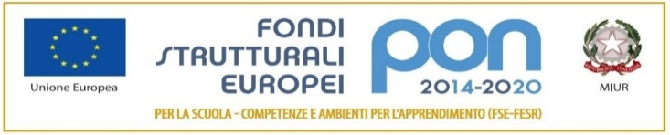
Ministero dell’Istruzione
Ufficio Scolastico Regionale per la Lombardia
Istituto Comprensivo Statale via De Gasperi - Seveso
Via De Gasperi, 5 - 20822 Seveso (MB)
Tel. 0362 501 796
C.M. MBIC86100Q – C.F. 83010540157
mail segreteria: mbic86100q@istruzione.it, pec: mbic86100q@pec.istruzione.it
www.icviadegasperi.edu.it

Circolare n 02
Prot. 352/2023
Al personale Docente
Al personale ATA
AL Sito Web

Oggetto: Comparto Istruzione e Ricerca - Sezione Scuola.

Azione di sciopero prevista per il 10 febbraio 2023.
Adempimenti previsti dall’Accordo sulle norme di garanzia dei servizi pubblici
essenziali del 2 dicembre 2020 (Gazzetta Ufficiale n.8 del 12 gennaio 2021)con particolare riferimento agli artt. 3 e 10.

Si informa che con nota prot. n. 2487 del 31-01-2023 la USB PI SCUOLA - Unione Sindacale di Base Pubblico Impiego Scuola e FISI - Federazione Italiana Sindacati Intercategorial ha reso noto che sono previste le seguenti azioni di sciopero:
10 febbraio 2023: sciopero del comparto Istruzione e Ricerca e tutto il personale docente, educativo, ATA e dirigente, a tempo determinato ed indeterminato delle Scuole in Italia ed all'estero per l’intera giornata.
(Vedi allegato)

Poiché le azioni di sciopero sopraindicate interessano il servizio pubblico essenziale "istruzione", di cui all'art. 1 della legge 12 giugno 1990, n. 146 e successive modifiche ed integrazioni e alle norme pattizie definite ai sensi dell'art. 2 della legge medesima, il diritto di sciopero va esercitato in osservanza delle regole e delle procedure fissate dalla citata normativa

Il Dirigente Scolastico
Dott.ssa Piera Leva
Firma autografa sostituita a mezzo stampa
ai sensi dell’art. 3 comma 2 del d.lgs. 39/93

